计算机学院数据管理平台
软件概要设计说明书

版本：V0.1

软件构造开发团队
徐云飞，张建涛，刘兴友

文档修订记录
版本 | *变化  状态 | 简要说明（变更内容和变更范围） | 日期 | 作者 | 参与者
V0.1 | A | 创建 | 2026-3-13 | 张建涛
*变化状态：A——增加，M——修改，D——删除，N——正式发布

文档审阅信息
版本 | 审阅人 | 角色 | 审阅日期 | 签字 | 备注

文档批准信息
版本 | 批准人 | 角色 | 批准日期 | 签字 | 备注

目 录
1 引言 1
1.1 项目简要介绍 1
1.2 项目背景 1
1.3 项目的创新点 1
1.4 定义 1
2 任务概述 1
2.1 目标 1
2.2 运行环境 1
2.3 功能需求 2
2.4 性能需求 3
3 总体设计 3
3.1 基本设计概念和处理流程 3
4 数据库设计 4
4.1 数据库主要表单设计 4
5 软件设计代码简述 5
5.1 Java代码部分 5
5.2 resource代码部分 5
6 使用说明 6
6.1 安装与初始化 6
6.2 软件主要功能的使用说明 6

引言

项目简要介绍
本项目旨在开发一个面向计算机学院的数据管理系统，实现科研、教学、学生三类核心数据的集中管理与可视化展示，解决当前数据统计困难、跨部门数据收集繁琐的问题。

项目背景
计算机学院在进行工程认证、年度统计等工作时，需向学校各部门及教师收集大量数据，过程繁琐、效率低下。为此，学院决定建设一个统一的数据管理平台，提升数据管理效率，支持领导决策。

项目的创新点
1）基于RBAC的角色权限管理机制
2）科研、教学、学生三类数据统一管理
3）基于数据可视化技术的数据大屏展示
4）支持Excel数据导入与导出
5）预留接口支持与教务系统和科研系统对接

任务概述

目标
开发实现计算机学院数据管理平台，主要实现以下目标：
(1)建立统一的数据录入入口；
(2)实现科研、教学、学生三类核心数据集中管理；
(3)数据大屏展示关键指标；
(4)支持多角色权限管理。

运行环境

硬件环境
服务器 | 至少8核CPU，16GB内存，500GB存储
客户端 | 支持主流PC、笔记本、平板设备

软件环境
操作系统：Windows / Linux
数据库：MySQL 8.0 或 PostgreSQL
Web服务器：Nginx / Apache
浏览器：Chrome、Edge、Firefox
JDK：1.8

功能需求
系统划分为五大功能模块，各模块核心功能为：

1.系统信息管理
组织架构管理：学院、系所、教研室等组织单元的增删改查。
人员管理：用户信息的增删改查、角色分配、密码重置。
角色权限管理：角色定义、菜单权限分配。
数据字典管理：常用字典项的维护。
日志管理：用户操作日志的记录与查询。

2. 科研数据管理
论文管理：论文信息的录入、修改、查询、导入导出，支持按作者、期刊、年份筛选。
项目管理：科研项目的增删改查，包括项目名称、来源、经费、起止时间。
经费管理：项目经费的录入、统计、使用情况跟踪。

3. 教学数据管理
课程管理：课程信息的维护，包括课程名称、学分、授课教师。
课时统计：教师课时量的录入、汇总、统计。
教学任务管理：学期教学任务的分配与查询。

4. 学生数据管理
学生信息管理：学生基本信息、专业、年级的维护。
学分统计：学生已获学分的统计与汇总。
排名查询：学生综合排名的计算与查询。

5. 数据大屏展示
科研数据看板：论文数量、项目经费、科研产出等指标实时展示。
教学数据看板：课时总量、课程分布、教学任务完成情况展示。
学生数据看板：学生人数、学分分布、排名情况可视化展示。
数据刷新：支持手动刷新和定时自动刷新。

性能需求

数据精确度：数值型数据保留两位小数；

时间特性要求：页面响应时间不超过2秒，数据刷新延迟不超过5秒；
2.4.3 并发支持：支持至少100用户同时在线操作；

总体设计

基本设计概念和处理流程
系统采用B/S架构。前端使用Vue框架实现界面展示，后端使用Spring Boot实现业务逻辑，数据库采用MySQL进行数据存储。系统通过RESTful API进行数据交互。
其数据流程图为：
用户 → 前端界面 → API网关 → 业务逻辑层 → 数据访问层 → 数据库
↑ ↓
└───────数据大屏 ← 数据统计服务 ←
角色与流程：
教师/办公室 → 数据录入 → 管理员审核 → 入库 → 数据大屏展示

数据库设计
  - 数据库主要表单设计
    - 表: User
UserID (PK)
Username
Password
RoleID
表名：User
主键：UserID
表结构及主要数据示例：
UserID | Username | Password | RoleID

字段名 | 类型 | 说明
UserID | INT | 主键
Username | VARCHAR(100) | 用户名称
Password | VARCHAR(50) | 密码
RoleID | INT | 角色id

4.1.2 表: TeachingTask
表名：TeachingTask
主键：TaskID
表结构及主要数据示例：
TaskID | Coursename | Teacher | Hours | Semester | UserID

字段名 | 类型 | 说明
TaskID | INT | 主键
CourseName | VARCHAR(100) | 课程名称
Teacher | VARCHAR(50) | 授课教师
Hours | INT | 课时量
Semester | VARCHAR(20) | 学期
UserID | INT | 录入人ID

4.1.3 表：StudentInfo
表名：StudentInfo
主键：StudentID
表结构及主要数据示例：
StudentID | Name | Major | Grade | Credits | Rank

字段名 | 类型 | 说明
StudentID | INT | 主键
Name | VARCHAR(50) | 姓名
Major | VARCHAR(100) | 专业
Grade | INT | 年级
Credits | DECIMAL(5,2) | 总学分
Rank | INT | 排名

4.1.4 表：ResearchPaper
表名：ResearchPaper
主键：PaperID
表结构及主要数据示例：
PaperID | Title | Author | Journal | IndexType | Zone | PublishDate | UserID

字段名 | 类型 | 说明
PaperID | INT | 主键
Title | VARCHAR(200) | 论文标题
Author | VARCHAR(100) | 作者
Journal | VARCHAR(100) | 期刊名称
IndexType | VARCHAR(20) | EI/SCI
Zone | VARCHAR(10) | A/B/C区
PublishDate | DATE | 发表日期
UserID | INT | 录入人ID

  - 数据库ER图设计
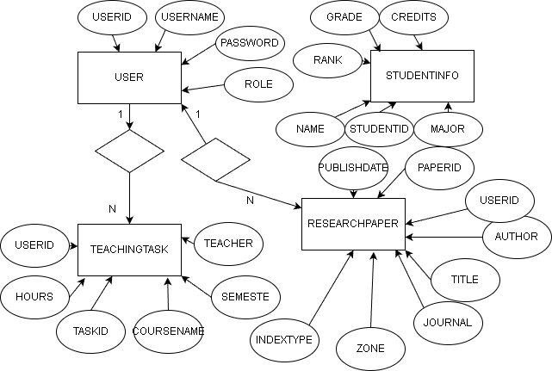

- 软件设计代码简述
  - java代码部分

控制器Controller：QuestionController
控制器文件放在Web\Controller\system下
package com.calc.system.controller;
import java.util.List;
import org.apache.shiro.authz.annotation.RequiresPermissions;
/**
* Question Controller
*
* @author cy
* @date 2021-10-23
*/
@Controller
@RequestMapping("/system/question")
public class QuestionController extends BaseController
{
private String prefix = "system/question";
……

使用说明

安装与初始化

操作系统
Windows Server 2019

JDK安装
JDK 1.8

软件主要功能的使用说明

账号管理

登录
【功能说明】
系统登录入口，支持教师、办公室、管理员等角色。
【路径】
打开系统首页，进入登录界面。
【使用角色】
管理员、教师、学生。
【操作说明】
1.输入用户名、密码、验证码；
2.系统根据角色跳转至对应首页；
3.支持记住密码功能。

